安装、维护常见故障正确与错误对比

1：塑料接头与标准节角钢太近、太远。
正确图片： 错误图片 ：
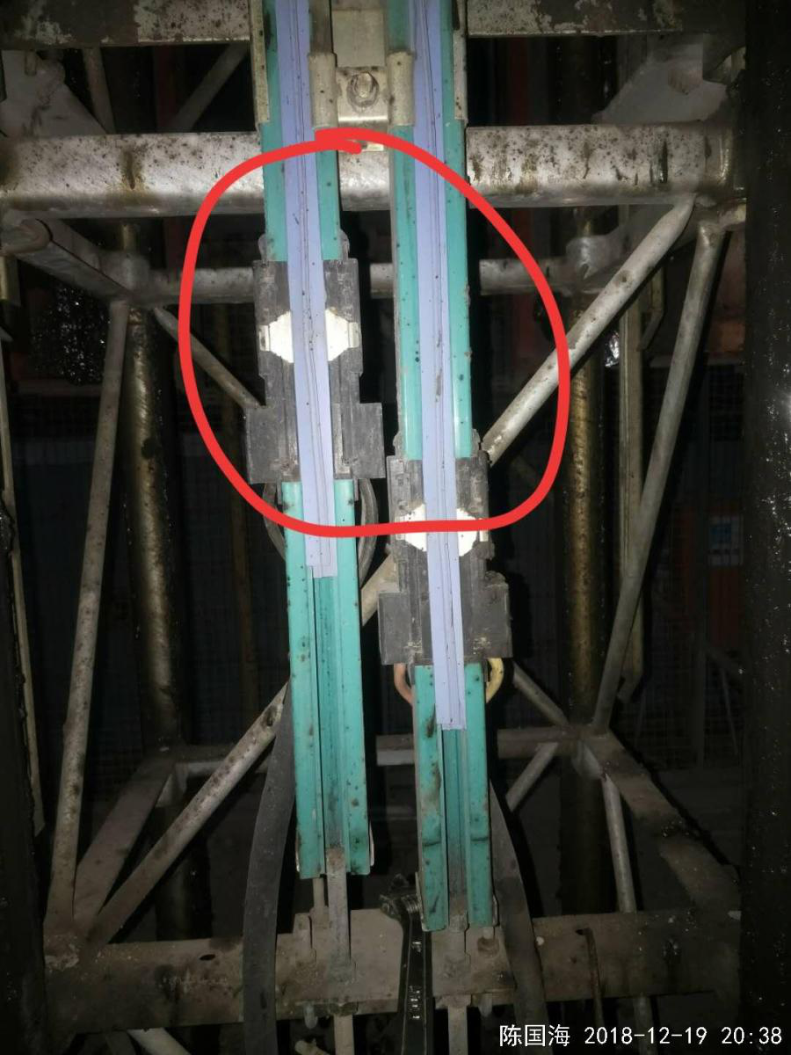
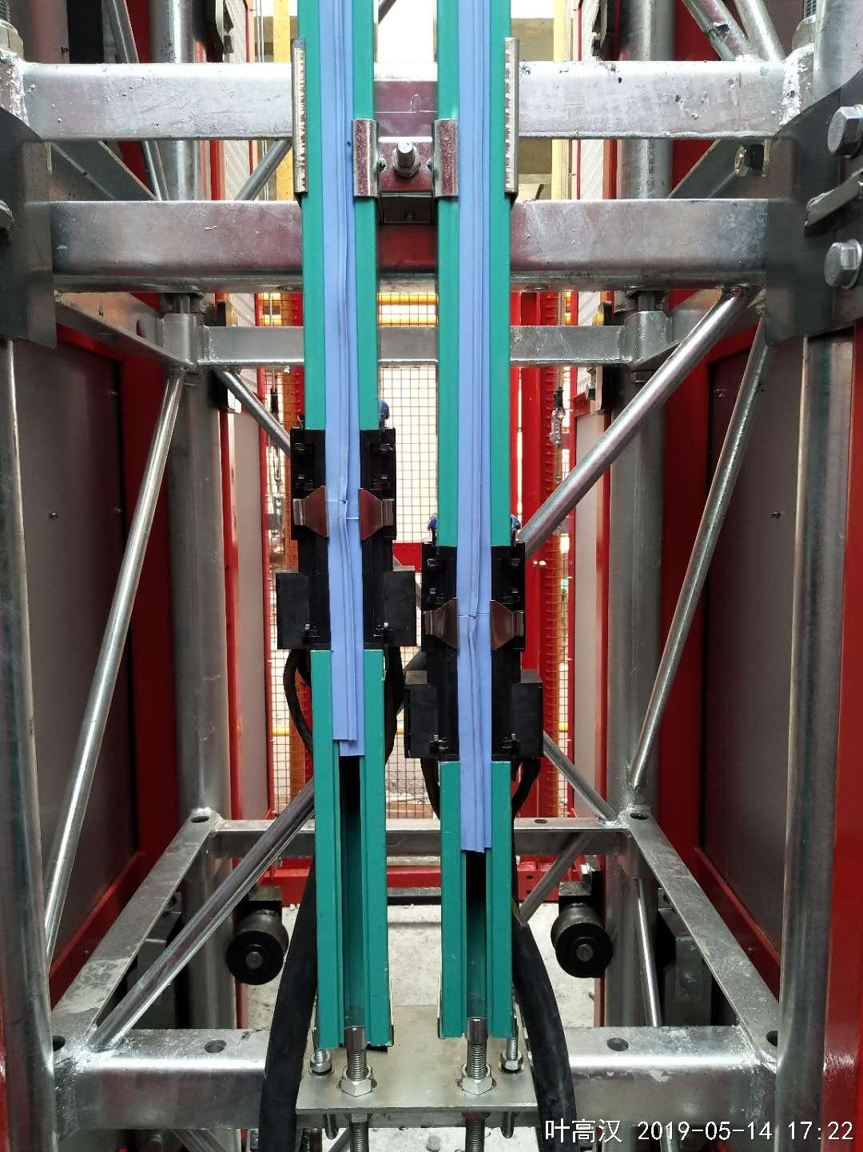
接头错位：高点滑触线塑料接头底部与低点滑触线塑料接头顶部保持平行。（接头错位方便日后维护）

1、塑料接头离角钢太近
2、左右接头错位太多。
3、左右底部托盘没有在同一平行线。

标准节角钢底面与滑触线塑料接头最高点距离为8-10CM.
（注：滑触线上下塑料接头后面卡扣要和标准节斜杆错开，方便日后维护）。

两根滑触线空槽底部要保持平行，与防坠总成铁板间隔距离为10CM.

2：左右塑料接头安装反了（注：25/35平方滑触线塑料接头高低错位与标准节斜杆高低一样）
正确图片： 错误图片：
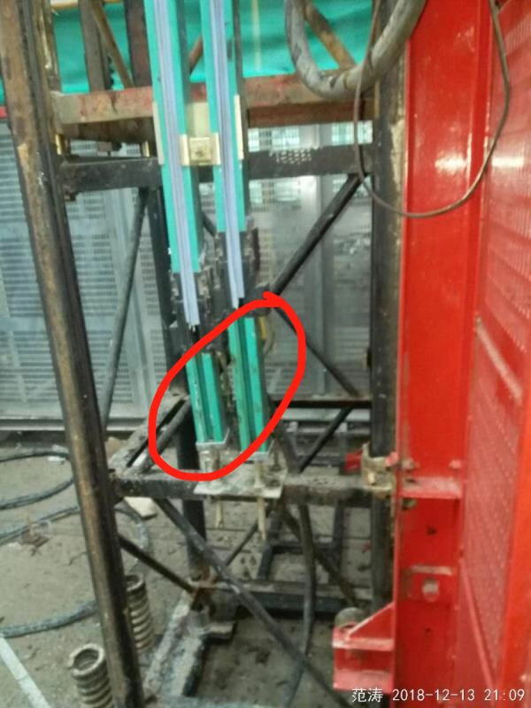
1代16平方的滑触线接头错位要和标准节斜杆错位（斜杆右边高，那滑触线接头右边为低）这样就避免了滑触线接头不会被斜杆顶住。注：25平方、35平方滑触线接头高低和图片相反

1、塑料接头错位要和标准节斜杆高底错位。
2、底部托盘前后安装反了。

3：挡泥板左右笼安装反了。
正确图片： 错误图片：
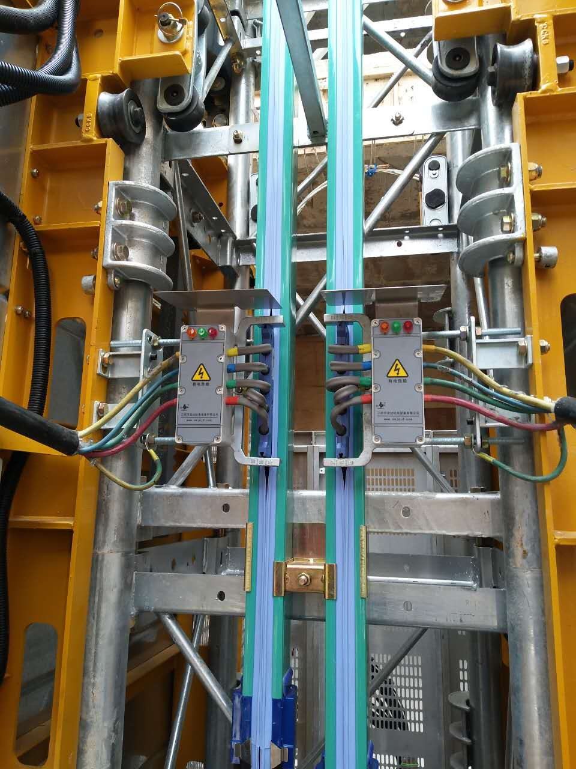
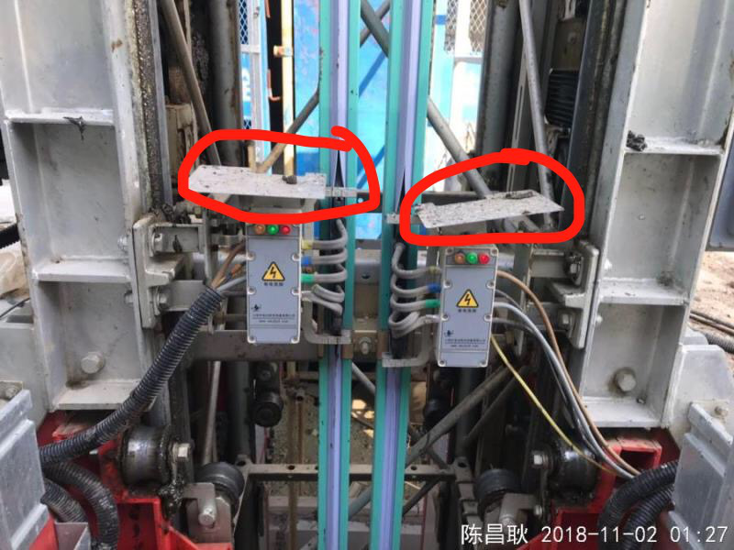

挡泥板左右安反装了。

4：进线电缆线没有放在支撑线槽外
正确图片： 错误图片：
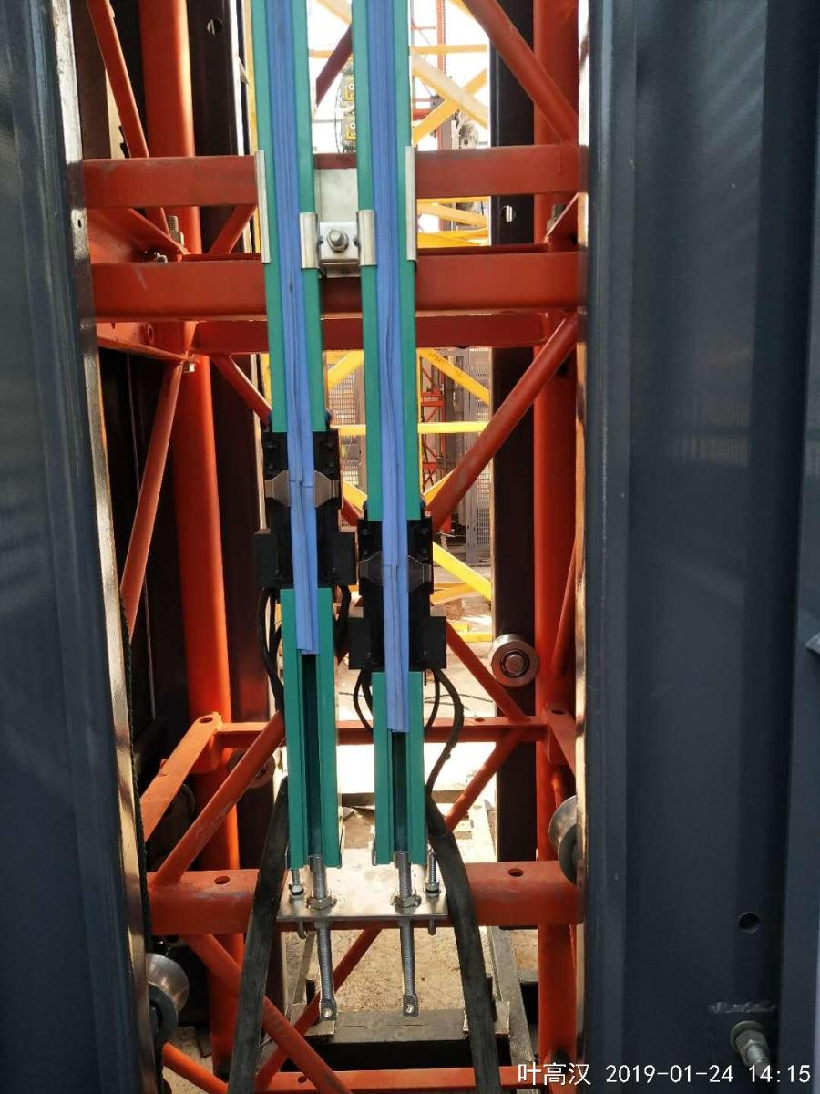
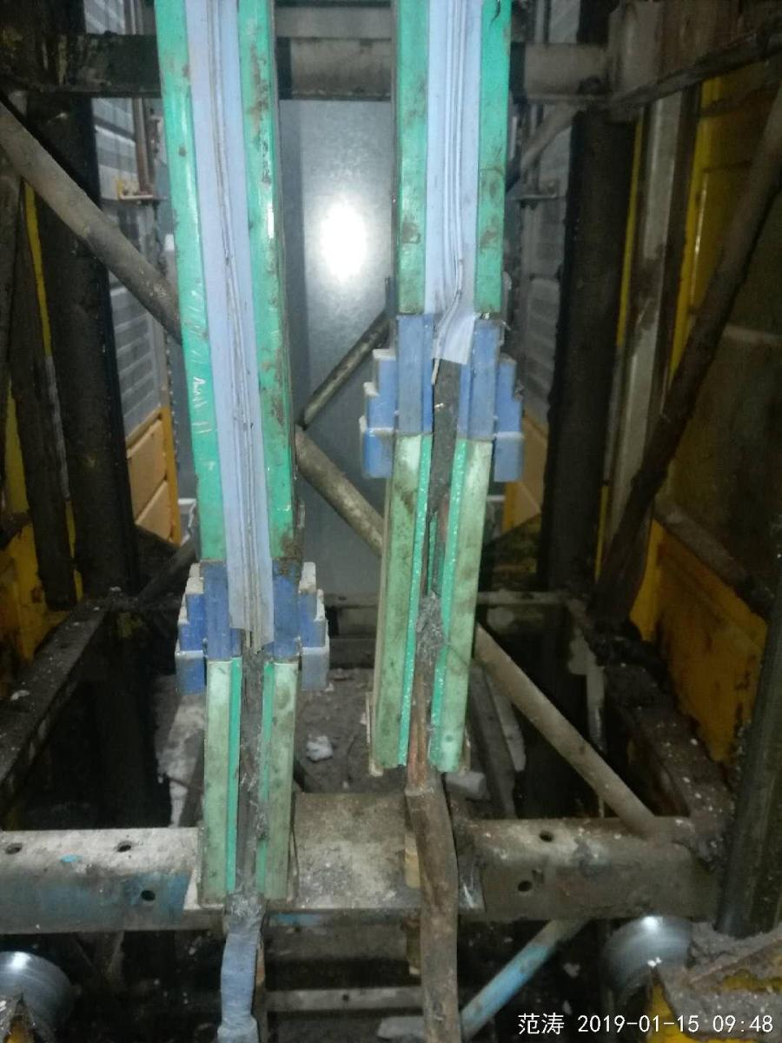

进线电缆线从空槽穿入容易堆积垃圾，雨天容易跳闸。
5：集电器导向器错误安装：
正确图片： 错误图片：
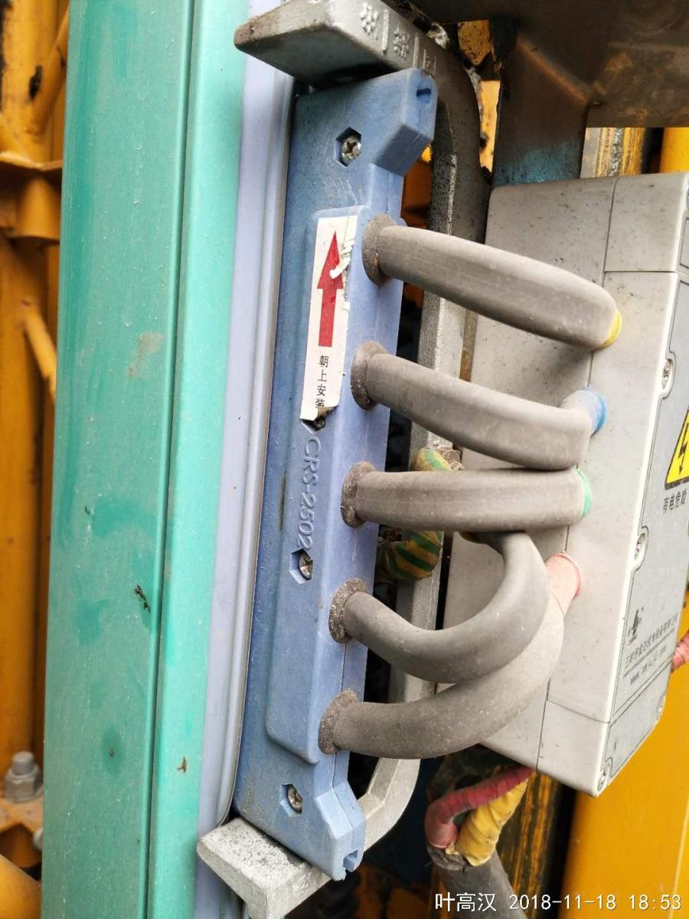
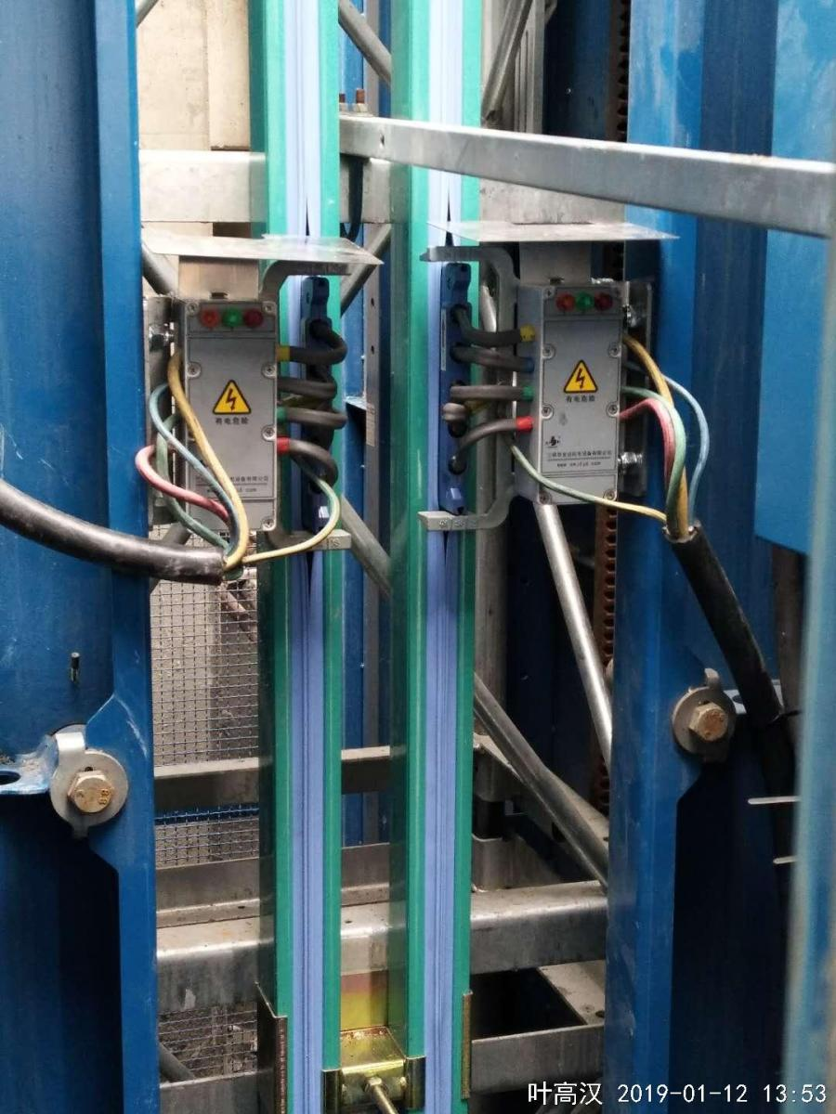

导向器太靠近滑触线，容易刮坏防水条。

6：防水条接头连接正确位置
正确图片： 错误图片：
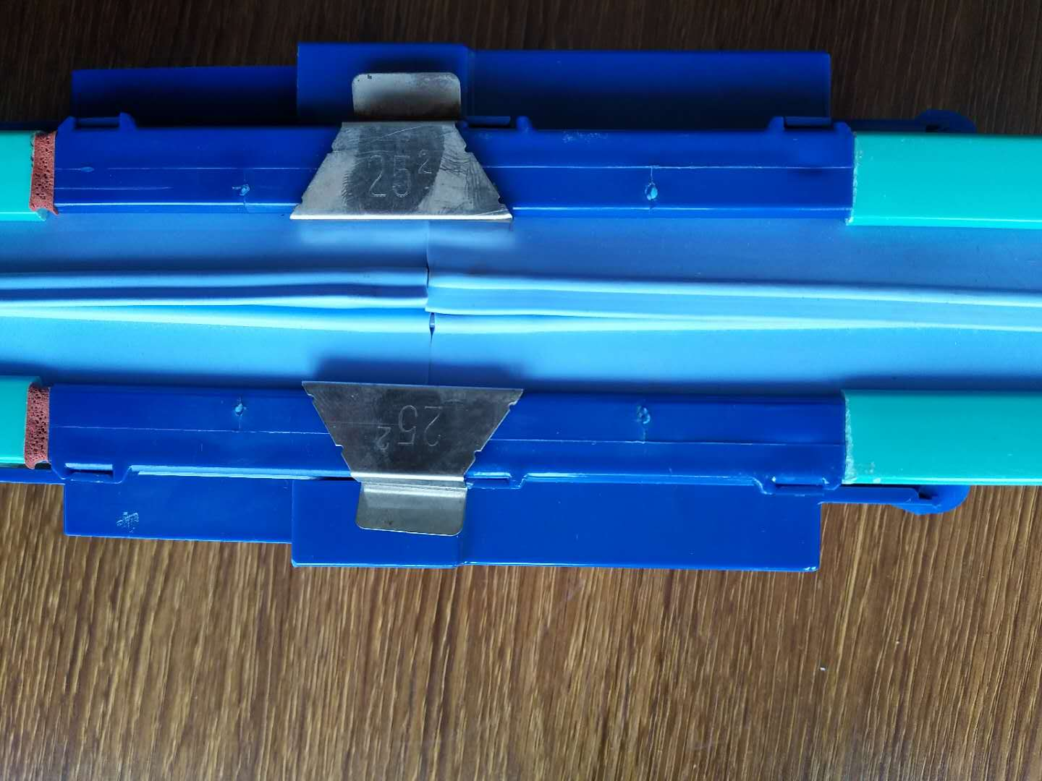
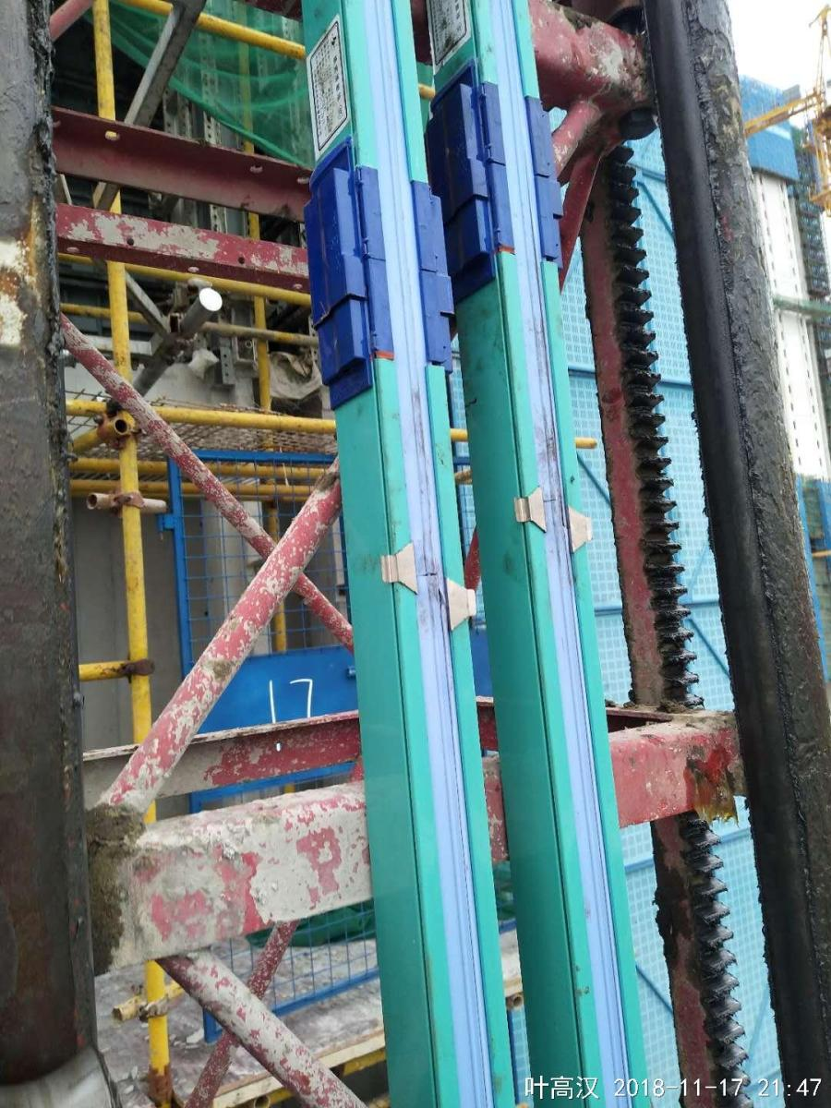
防水条严重错位连接，导致滑触线上端防水条长度不够。

防水条接头应在滑触线塑料接头中间部位连接，

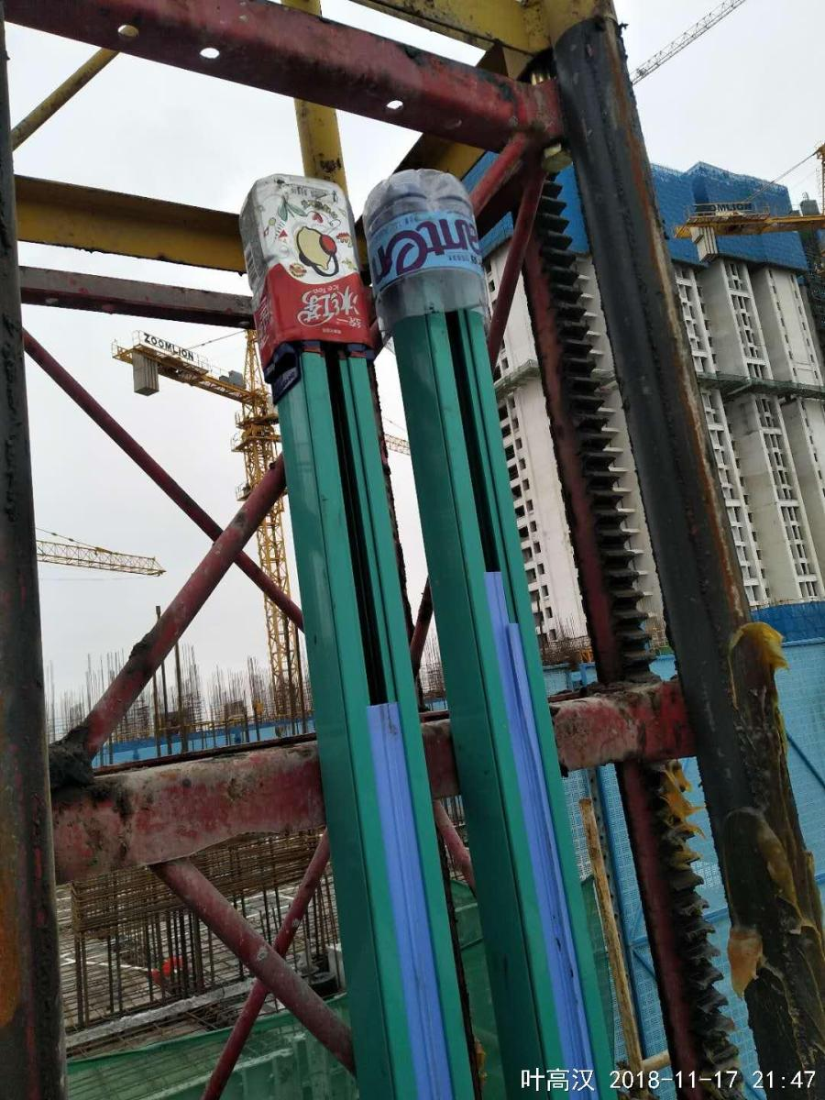
防水条连接位置没有在塑料接头连接处位置。
2、防水条扣件没有扣在上下两条防水条连接处。
7：导电接头插接错位：
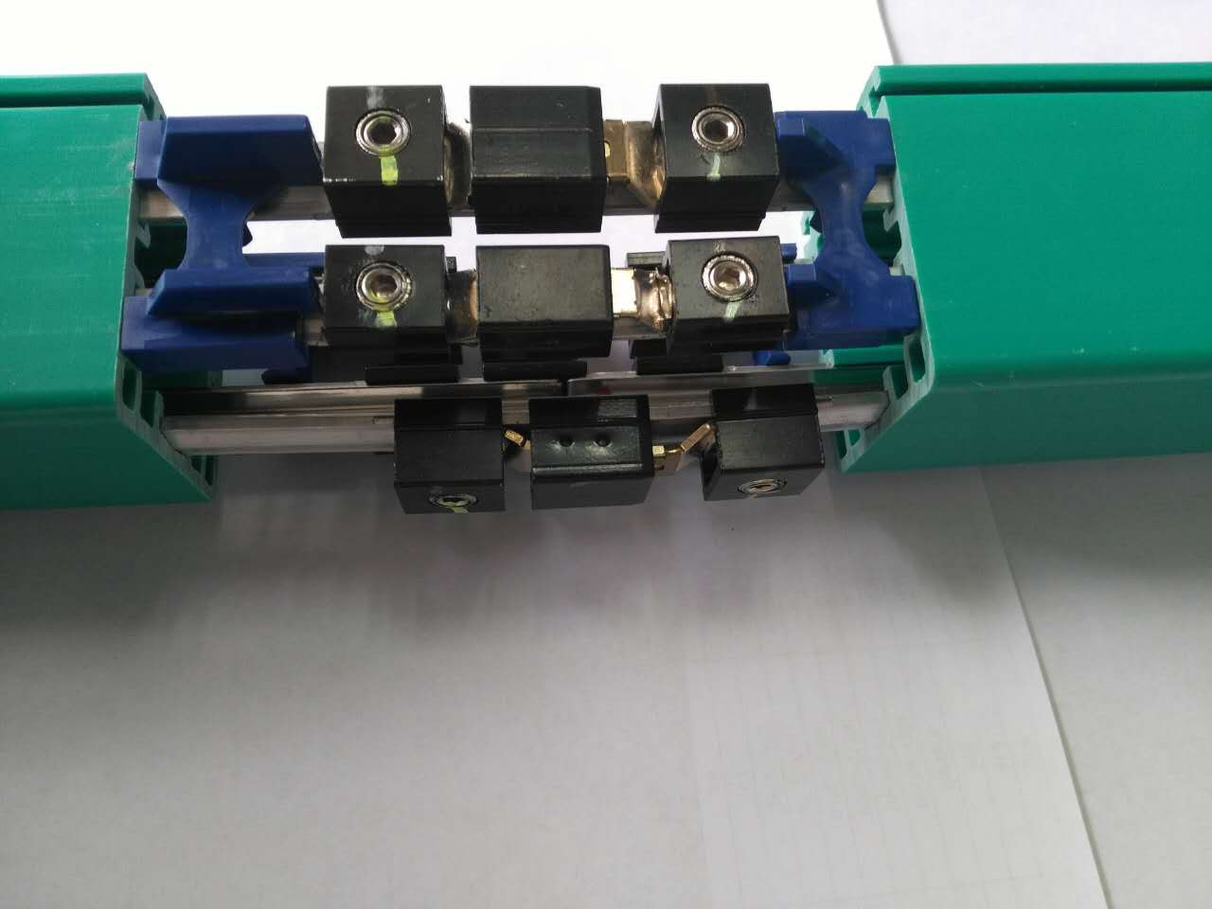
正确图片： 错误图片：
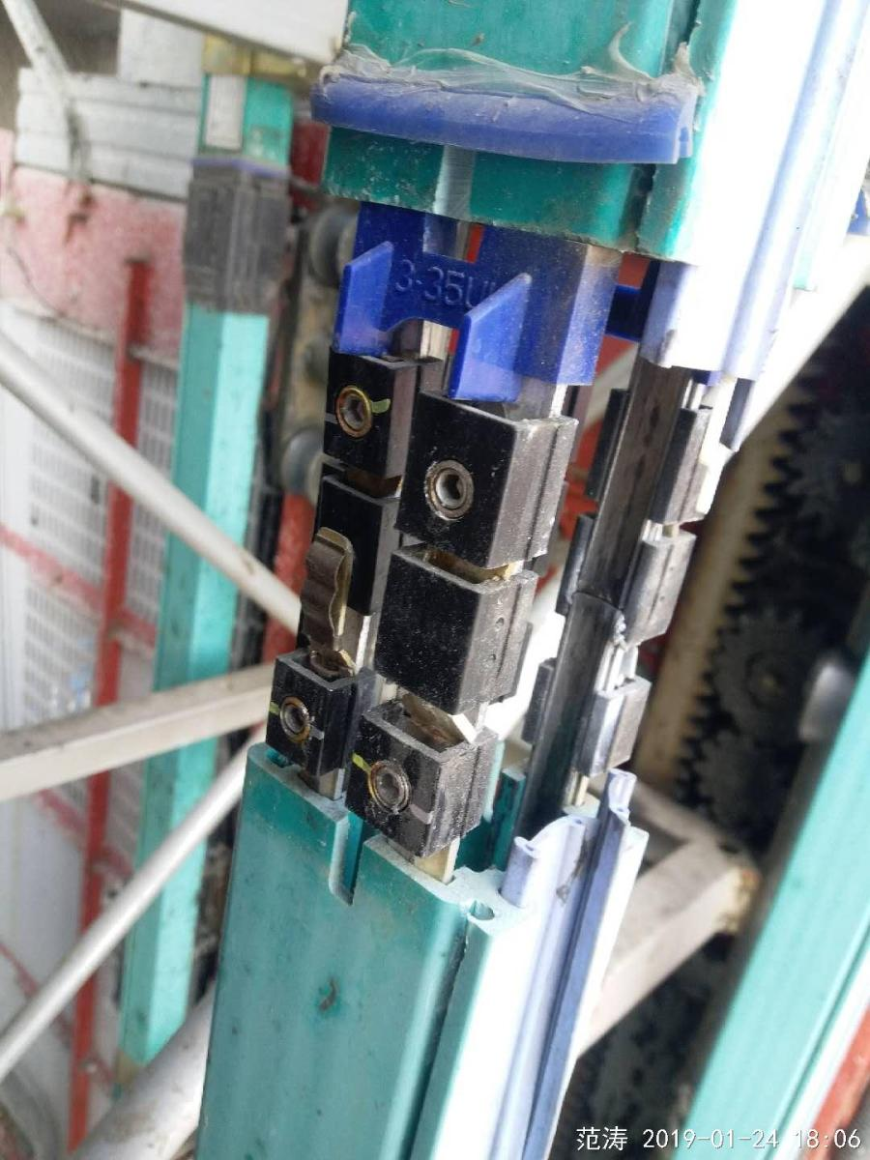
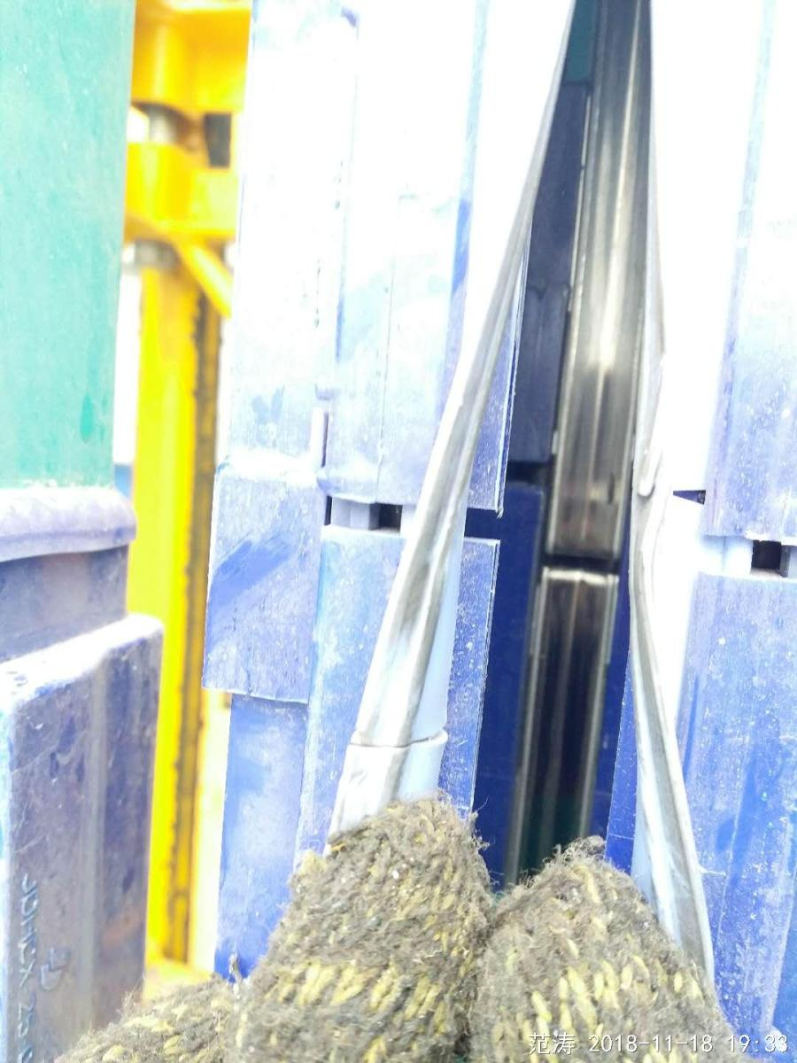

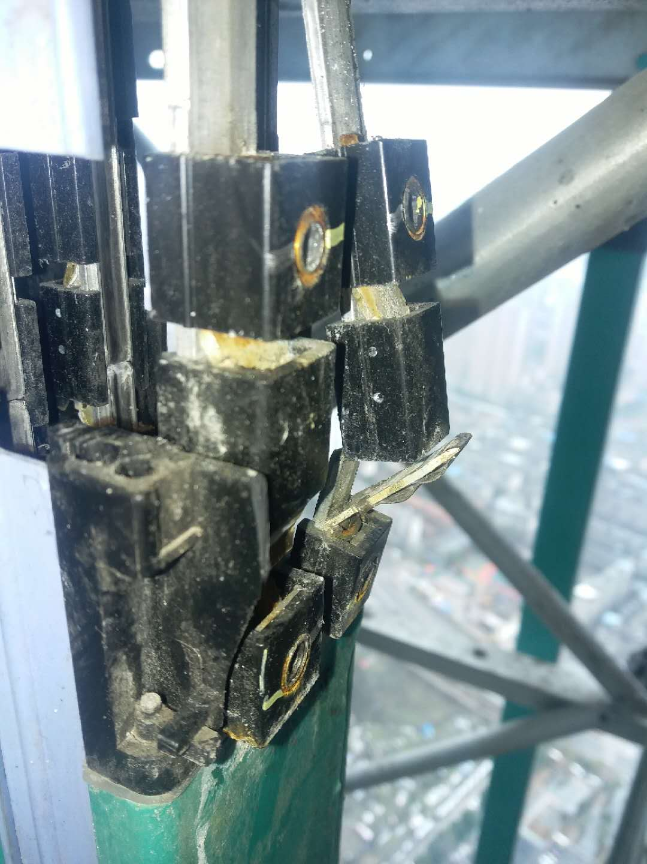

1、上下铝条对接缝隙不得大于2MM；2、上下接头没有含口插入；3、上下接头对接严重变形。

8：集电器碳刷磨损：
正确图片： 错误图片：
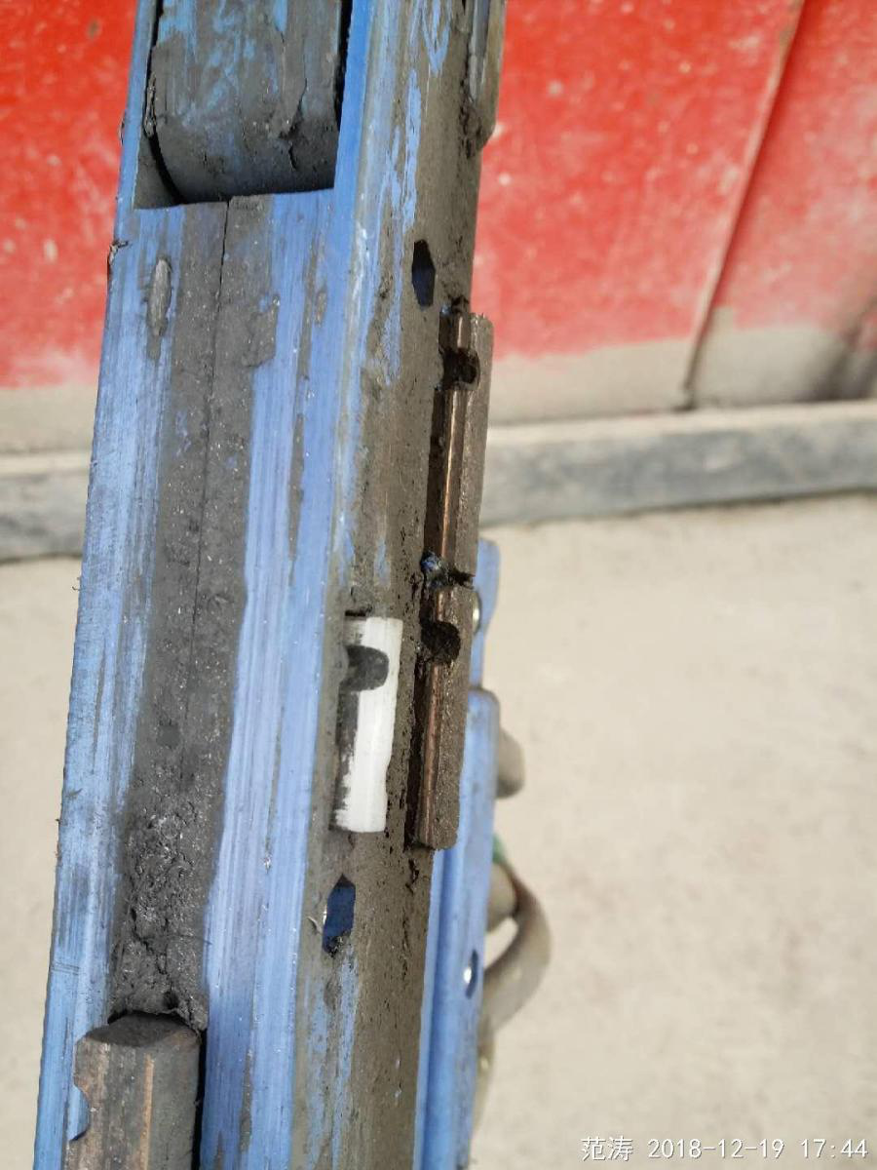
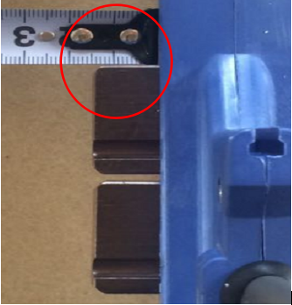

出厂碳刷尺寸15MM,建议用户每两三个月定期检查集电器碳刷磨损程度。当碳刷磨损到11MM时，需要及时更换。
碳刷严重磨损：1、容易导致铝条拉弧，2、碳刷与铝条接触不良会导致电压不稳定。
9：底部堆积垃圾：
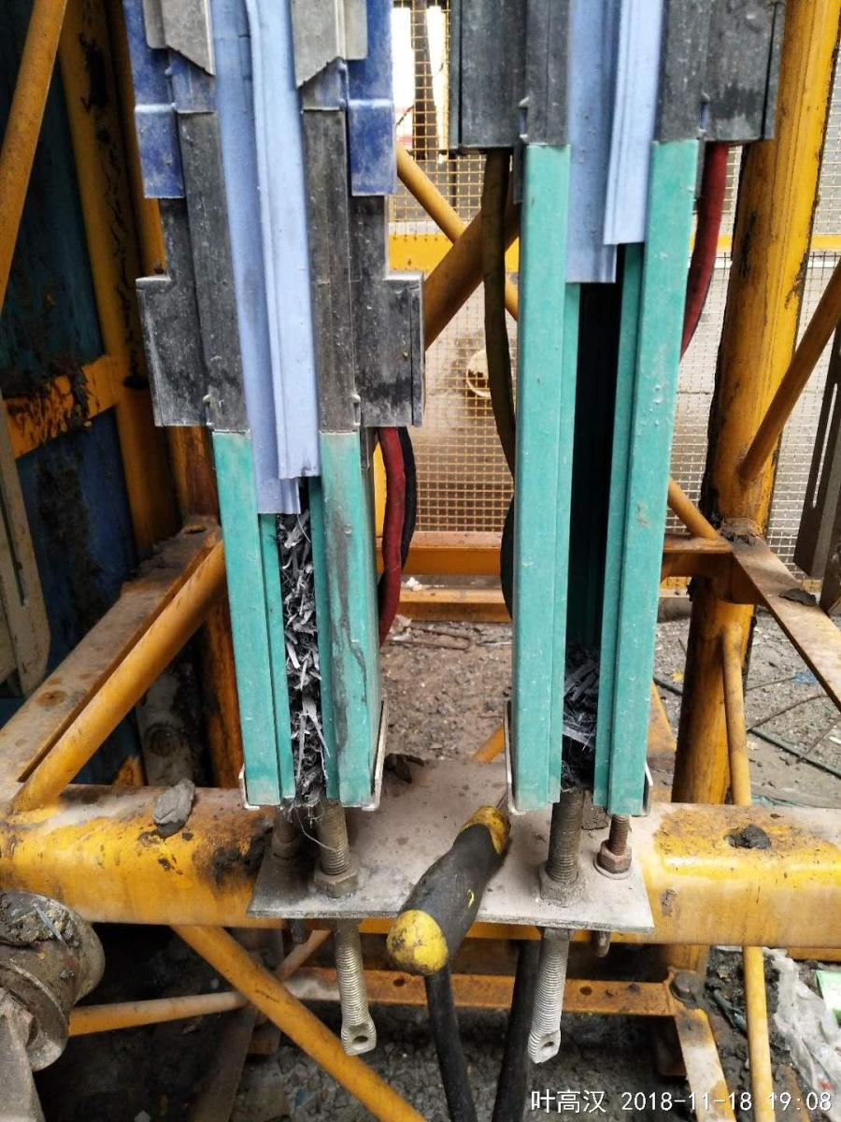
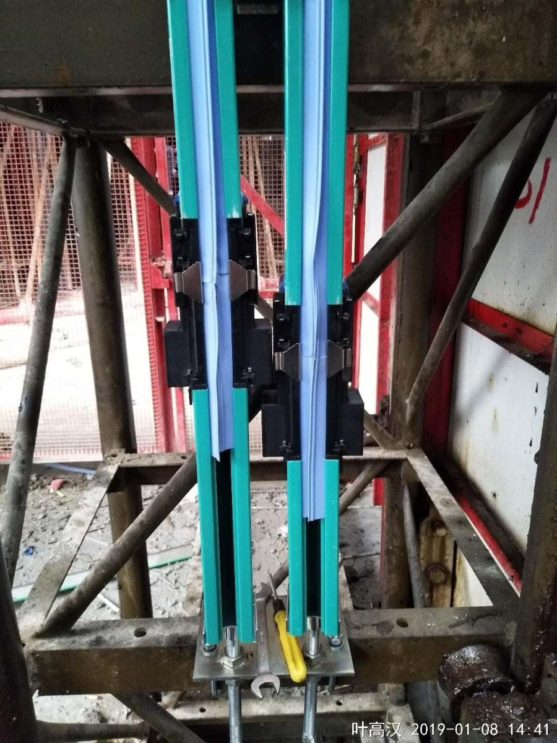
正确图片： 错误图片：

当垃圾堆积到进线接头处时，下雨天容易导致电路跳闸。必须定期清理垃圾。

10：滑触线二次使用前堆放
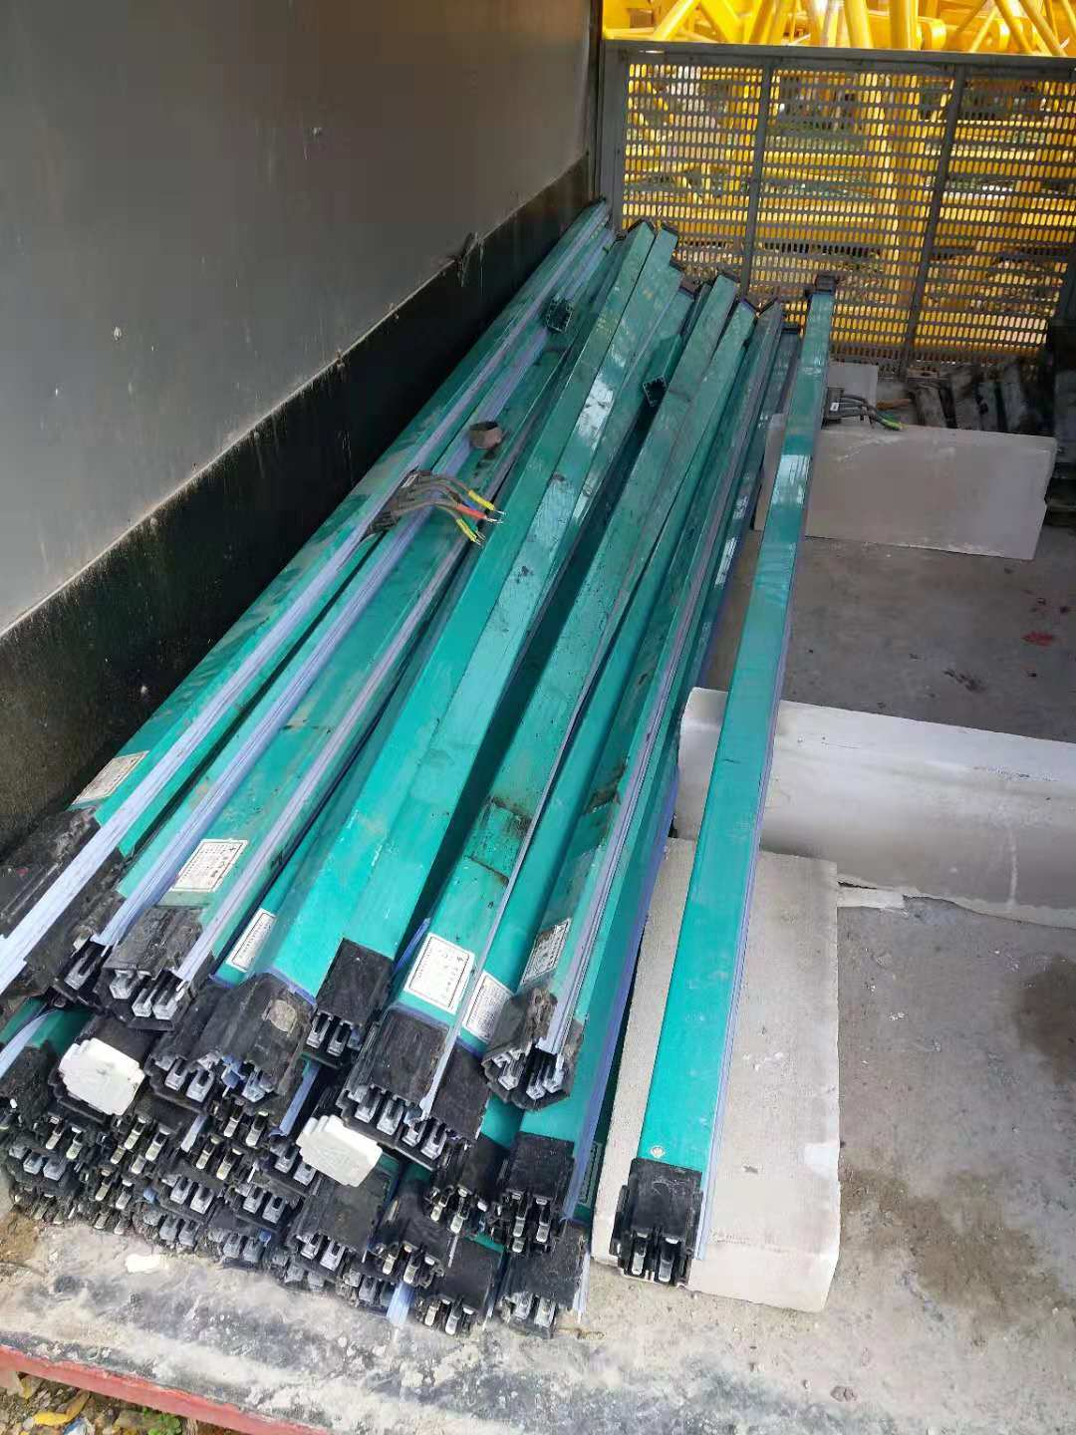
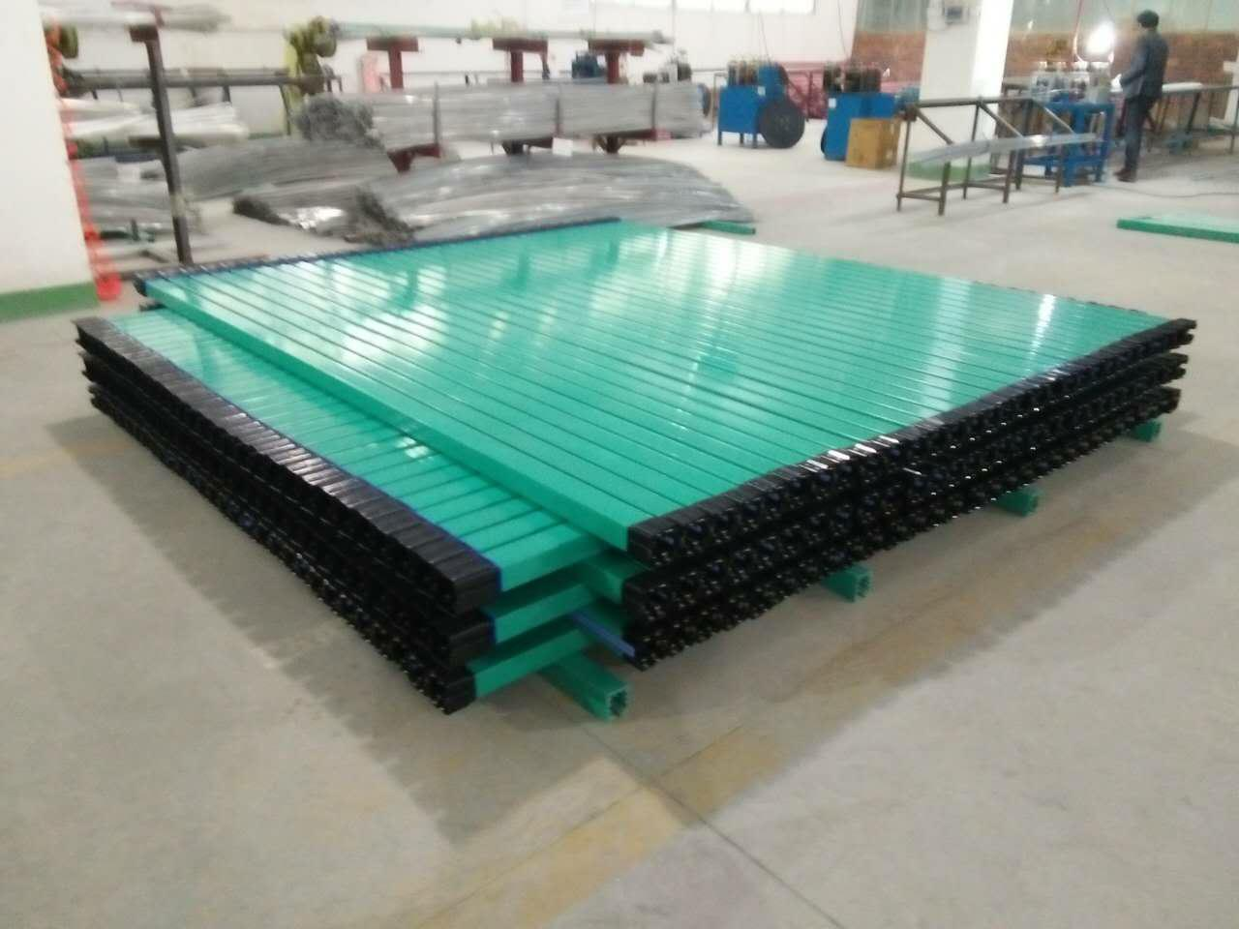
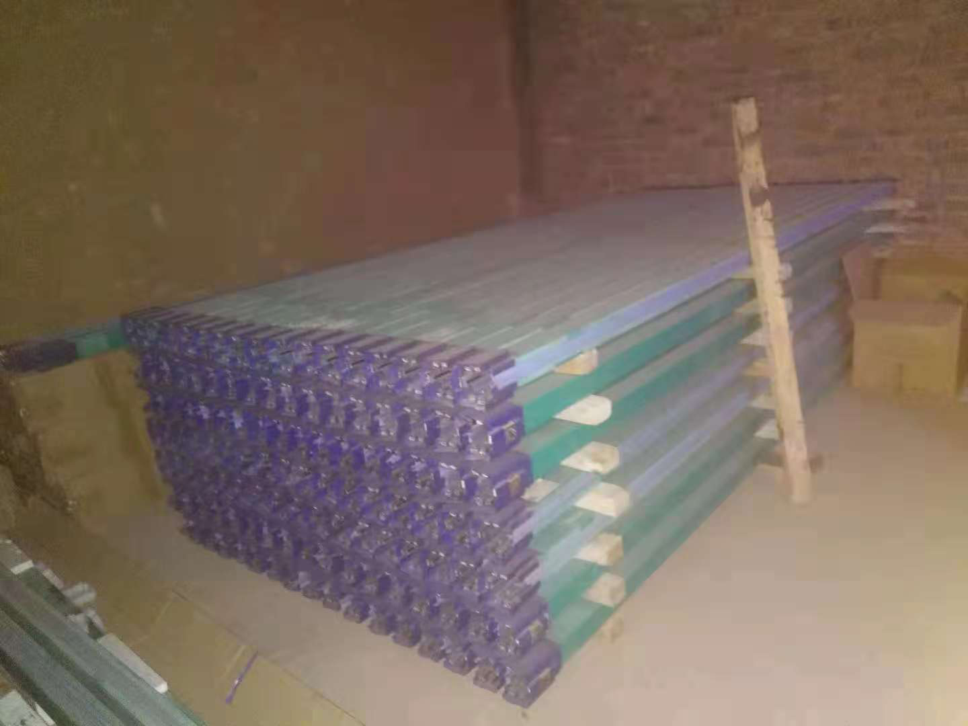
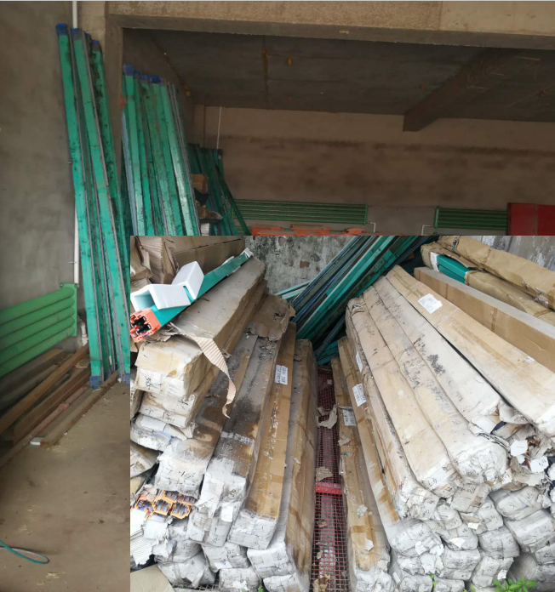
正确图片： 错误图片：
不按规范堆放有以下问题：1、滑触线容易弯曲；2、塑料接头容易压坏；3、导电接头容易变形。

11：左右笼接头错位严重：
正确图片： 错误图片：
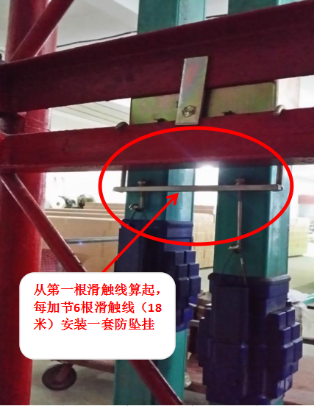
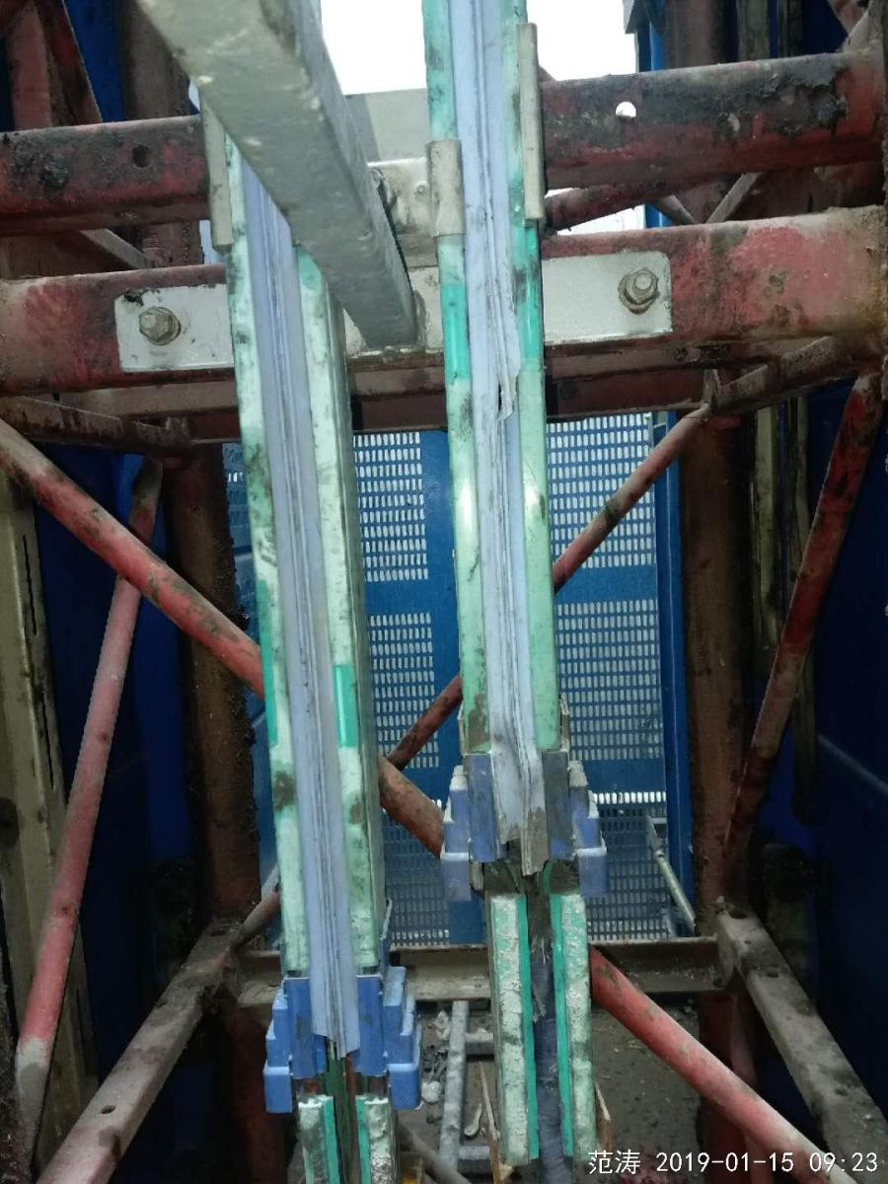
接头错位距离大：1、滑触线连接处容易弯曲；2、防坠挂件无法安装。

12：铝条拉弧
正确图片： 错误图片：
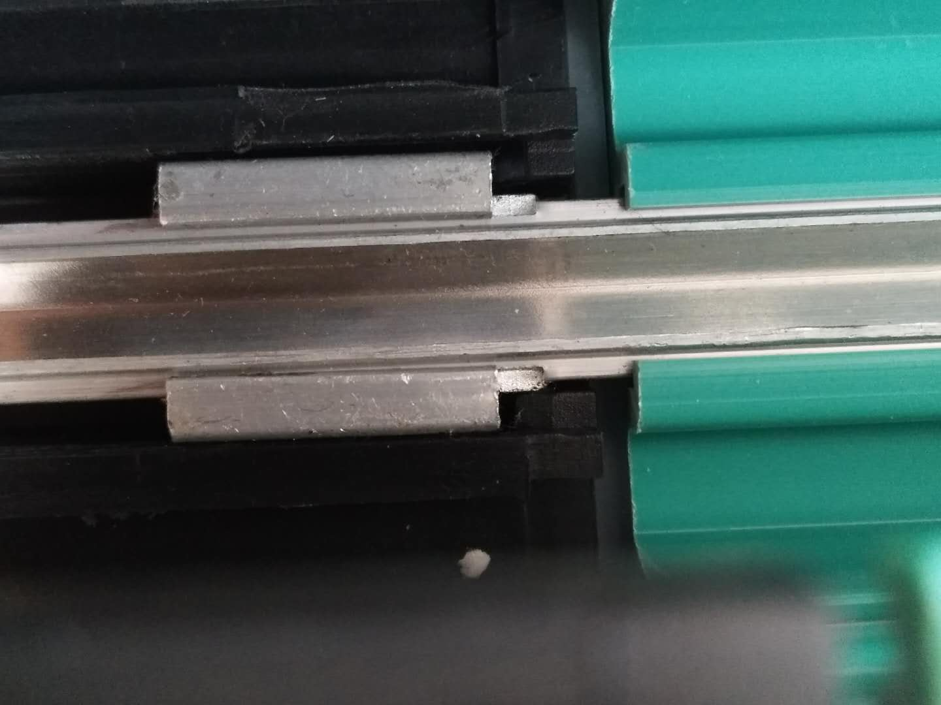
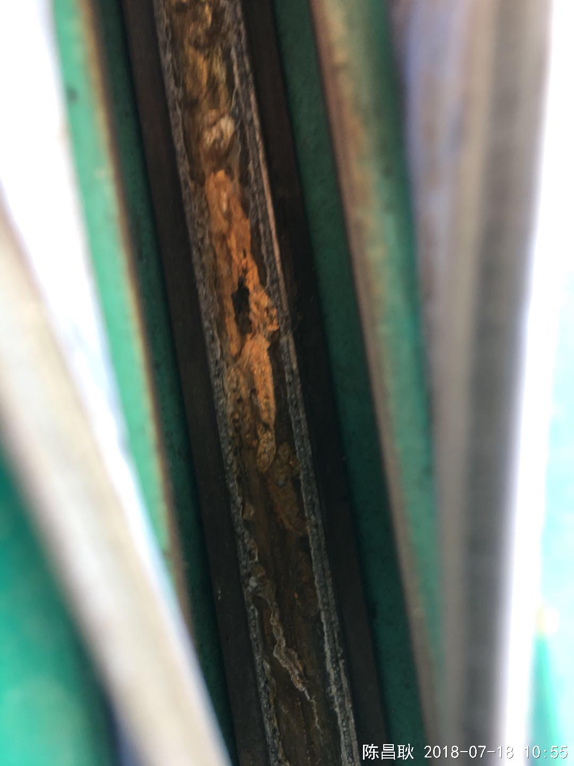

铝条拉弧碳刷容易磨损。

